东北秧歌“八字绕圆”动律拆解
- 准备舞姿：
- 手部姿态 双手五指自然并拢、手腕微扣，手背贴于腰侧髂骨上方（胯根位置），掌心朝外、虎口斜向下后方，区别于古典舞手心贴腰；手指不僵硬、不紧绷，小臂微微向前架起，双肩下沉不耸肩。
- 手臂线条 大臂向外打开，腋下留有空隙，不夹紧身体；肘尖微微向前扣，形成圆弧形手臂框架，贴合秧歌 “俏、圆、活” 的体态要求，男女通用，女班肘架更柔和，男班撑得更开，显粗犷艮劲。
- 上身配合 腰背立直，胸口微含不塌腰，腰胯可随踏步自然左右横向扭动，是 “稳中浪” 基础体态。
- 下身脚位，主力腿重心下沉，动力腿脚掌点地于主力腿脚窝斜前方约一脚距离，脚跟离地、脚尖轻贴地面；双腿膝盖相靠、内侧夹紧，呈重叠踏步。
二、八字绕圆动律（左前）
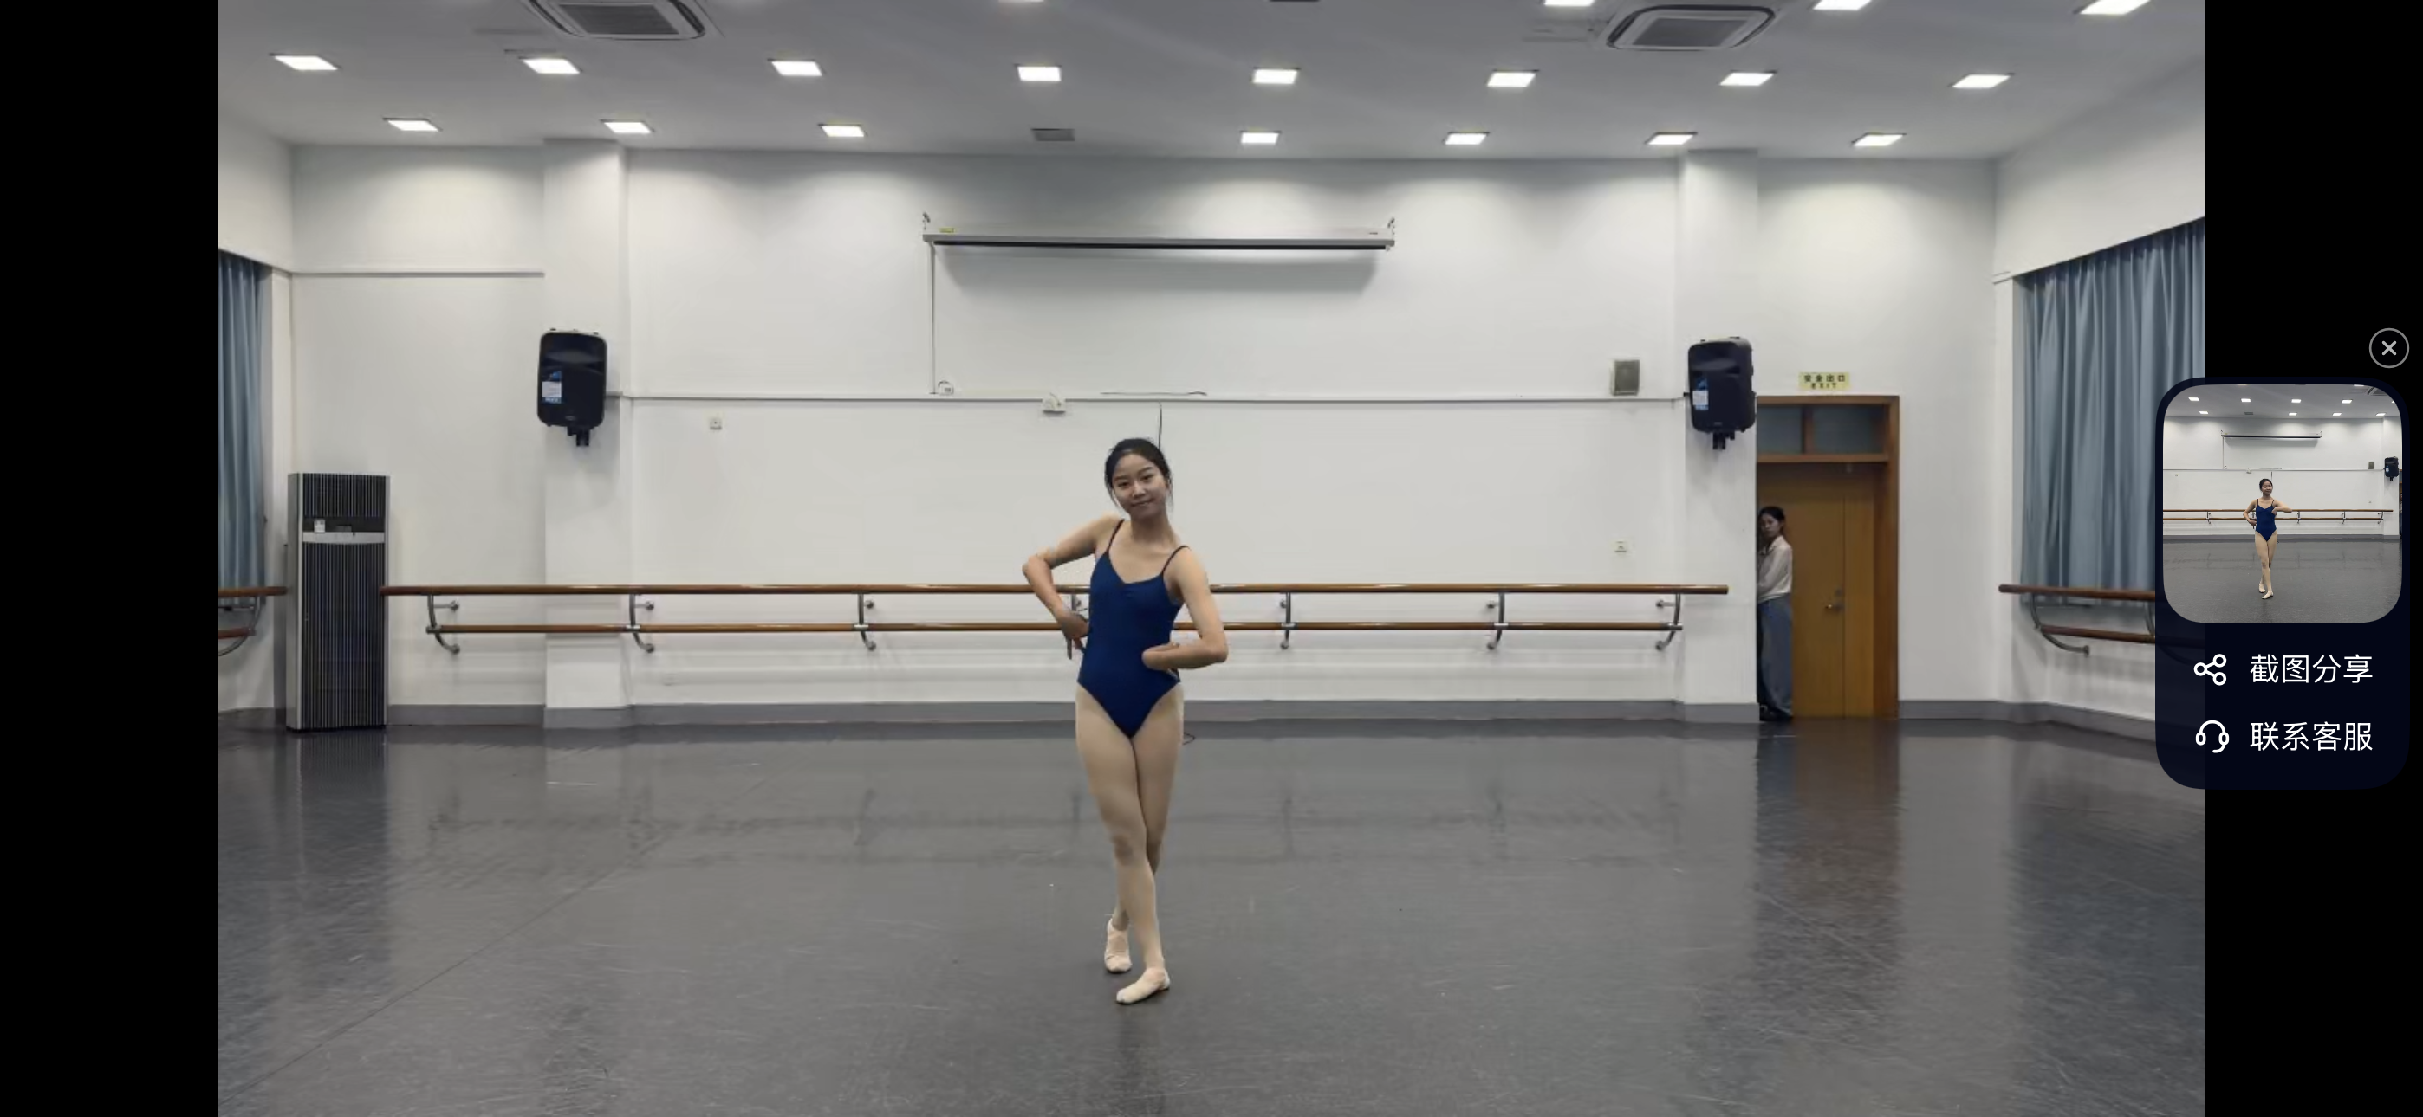
整体基底：全程保持东北秧歌手背叉腰基础框架，4 拍匀速连贯拉板流动，所有躯干、下肢位移统一沿水平面横向运行，双膝半蹲高度恒定无垂直起伏，全身各部位同步联动、一气贯通，无分段停顿。

头部
头部轻微向自身左侧靠，侧倾幅度极小，仅耳根微贴近肩膀，不压肩、不歪下巴；全程不低头、不仰头、无大幅度转头，线条顺滑柔和，消除与胯部的反向对冲平衡。

肩颈
双肩全程下沉锁固，左右肩峰高度始终平齐，杜绝抬肩、耸肩代偿；颈根持续向上拉长，斜方肌保持放松，不随腰胯横向摆动产生上下起伏，仅作为稳定基座配合躯干整体平移，全程线条舒展无僵硬卡顿。

胸腔
全程维持秧歌微含圆背固定体态，胸廓整体不侧倾、不翻转；以垂直脊柱为轴心保持腔体稳定，仅跟随腰胯横向流动做整体同步平移，肋骨不外扩、不塌腹、不顶胸，腔体形态全程无变形，保证上身圆润含蓄的审美线条。

腰
腰腹全程收紧立住脊柱中轴线，腰线始终垂直，无侧弯、无前后俯仰；以脊柱为唯一发力轴心，带动胯部完成一条完整水平横向动线，从左侧顶胯中位匀速回收至躯干正中，再持续向画面右侧平稳推送，力量内敛绵长，为整体 “扭浪” 质感提供核心动力支撑。

手臂
双手全程固定手背贴髂骨的叉腰点位，大臂外撑形成的圆弧框架不拆解、不抬落、不离开腰胯；仅随躯干胯部的横向流动同步做极小幅度对称圆弧微调，肘尖始终斜向前方、腋下留空隙，依靠躯干带动同步调整左右肘开合幅度，双臂对称圆润线条全程不变。

胯部
完全跟随腰部发力完成纯水平横向直线流线运动，先从左侧送出位匀速归至身体中轴线，再连贯向画面右侧持续横移；全程无顶臀、前后晃动、原地旋转动作，最终定格右送点位，与头部左倾形成一左一右柔和对抗平衡，暗藏静态扭浪势能。

腿部
下肢全程同步配合躯干重心完成贴地连贯流动，主力腿轻蹬推送重心沿水平中线平移，双脚脚掌贴地不腾空，原地碾转归正后沿地面完成 X 形交叉踏步互换；重心平稳切换至新后腿支撑，双膝全程夹紧贴合、半蹲弹性高度恒定不变，前腿脚尖轻点对侧脚窝斜前方，在 4 拍末尾同步锁死踏步点位，稳定支撑全身定型。

八字绕圆动律（右前）
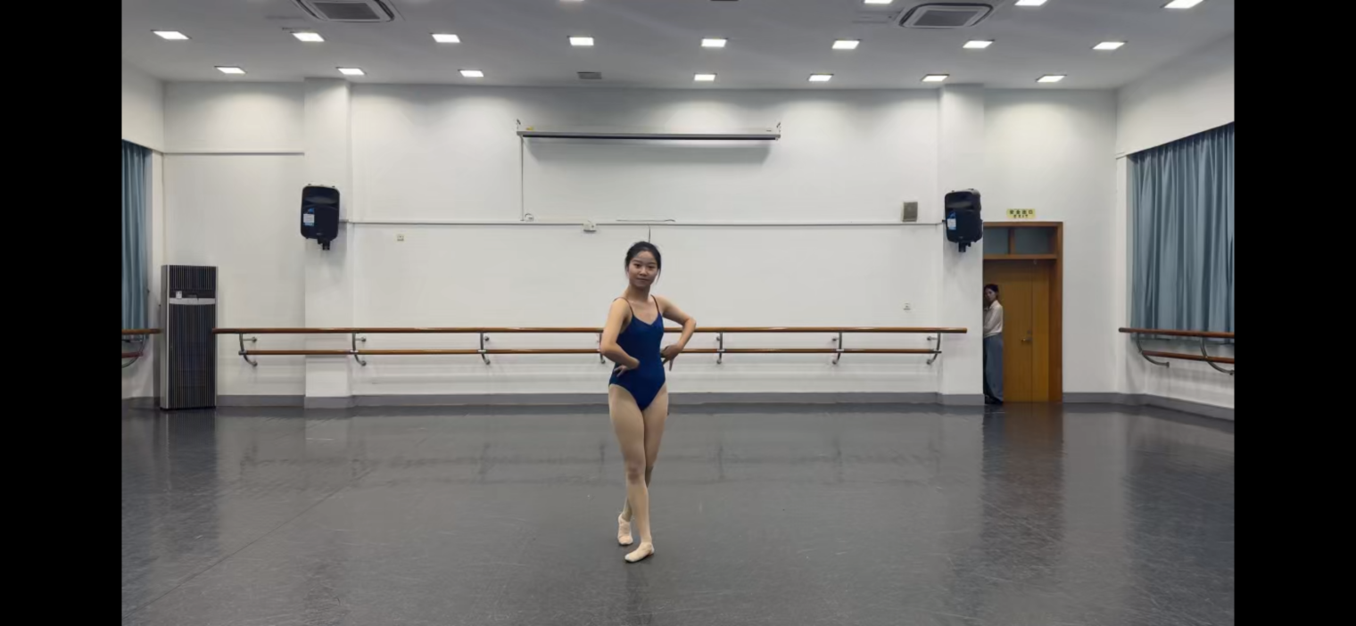
前一静态：重心后腿在后左，胯送画面右，头左倾；
本图静态：重心后腿切换至画面右侧，胯向画面左侧送出，头部完成头右倾，踏步 + 手背叉腰左右互换的一整条动作路线。
整体基底：全程保持东北秧歌手背叉腰基础框架，4 拍匀速连贯拉板流动，所有躯干、下肢位移统一沿水平面横向运行，双膝半蹲高度恒定无垂直起伏，全身各部位同步联动、一气贯通，无分段停顿。

头部
头部轻微向自身右侧靠，侧倾幅度极小，仅耳根微贴近肩膀，不压肩、不歪下巴；全程不低头、不仰头、无大幅度转头，线条顺滑柔和，消除与胯部的反向对冲平衡。

肩颈
双肩全程下沉锁固，左右肩峰高度时刻保持平齐，全程无抬肩、耸肩代偿发力；颈根持续向上延伸拉长，斜方肌维持放松状态，不会跟随腰胯横向摆动产生上下起伏，作为稳定基座随躯干整体同步平移，线条舒展无僵硬卡顿。

胸腔
全程保持秧歌微含圆背的固定体态，胸廓不侧倾、不翻转扭转；以垂直脊柱为轴心保持腔体稳定，仅跟随腰胯横向动线做整体同步平移，肋骨不外扩、不塌腹、不刻意顶胸，腔体轮廓全程不发生变形，维持上身圆润含蓄的线条审美。

腰
腰腹持续收紧稳住脊柱中轴线，腰线全程垂直，无侧弯、无前后塌腰撅臀；以脊柱为唯一发力轴心，带动胯部完成完整水平横向回正动线，从画面右侧送出的位置匀速回收至躯干正中，内敛绵长地卸除扭浪对抗力量，维持躯干稳定支撑。

手臂
双手全程固定手背贴髂骨叉腰的点位，大臂外撑形成的圆弧框架不拆解、不抬落、不脱离腰胯；仅随躯干胯部回中的横向流动同步做极小幅度对称圆弧微调，肘尖始终斜向前方、腋下预留空隙，依靠躯干带动同步调整左右肘开合幅度，双臂对称圆润线条全程不变。

胯部
跟随腰部发力完成纯水平横向直线回流运动，从画面右侧送出的位置匀速向身体中轴线归拢回收，全程无顶臀、前后晃动、原地旋转动作，最终定格在躯干正中位置，消除头部与胯部的左右对冲，体态平稳中正。

腿部
下肢同步配合躯干重心完成贴地连贯流动，后方主力腿轻蹬推送重心沿水平中线平移，双脚脚掌贴地不腾空，完成原地碾转归正，再沿地面完成 X 形交叉踏步互换；重心平稳切换至新的后侧支撑腿，双膝全程夹紧贴合、半蹲弹性高度恒定不变，前腿脚尖轻点对侧脚窝斜前方，4 拍末尾同步锁死踏步点位，稳定支撑全身定型。

